«Начало проекта «Защитник Отечества» в группе компенсирующей направленности»
С 1 февраля в группе начал реализовывается проект «Защитник Отечества».
В задачи проекта входит:
- расширять и углублять представление о Родине – России, как о большой стране;
- расширять знания о малой родине, месте, где человек родился, живет, славу и богатство которой он должен беречь;
- расширять кругозор на основе материала, доступного пониманию детей: былин, сказок, стихов, рассказов об исторических событиях нашей Родины;
- воспитывать детей в духе патриотизма, любовь к Родине, чувство гордости за свою страну: от былинных героев до героев великой отечественной войны;
- способствовать общему развитию ребенка, прививать ему любовь к семье, близким людям;
- воспитывать желание познавать и возрождать лучшие традиции русского народа: трудолюбие, доброту, сострадание, взаимовыручку, гостеприимство;
- создание предметно-развивающей среды в детском саду.
Вид проекта: познавательный, групповой, краткосрочный.
Участники проекта: дети компенсирующей группы, родители, педагоги.
Сроки реализации проекта: февраль.
Проект был открыт беседами с детьми на следующие темы: «Военная техника», «Военные профессии»; прогулкой по памятным местам станицы Роговской и посещением исторического музея «Долг».
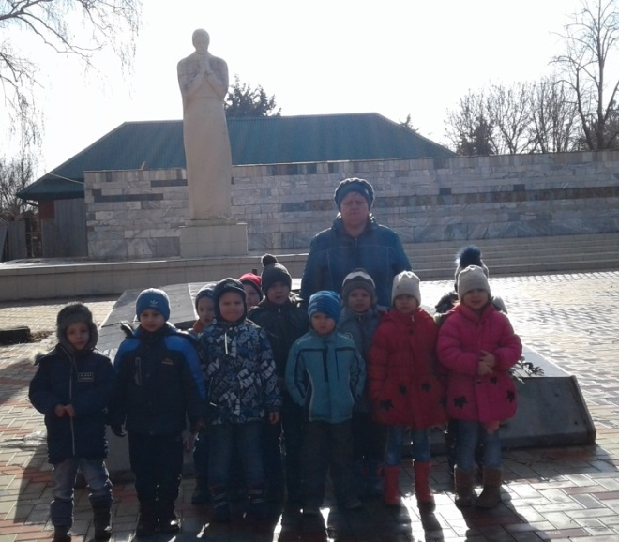
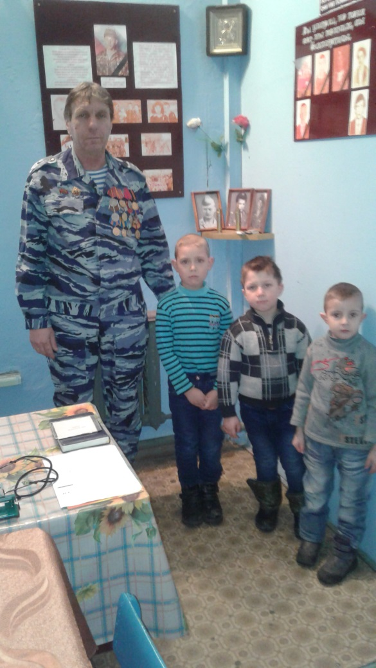
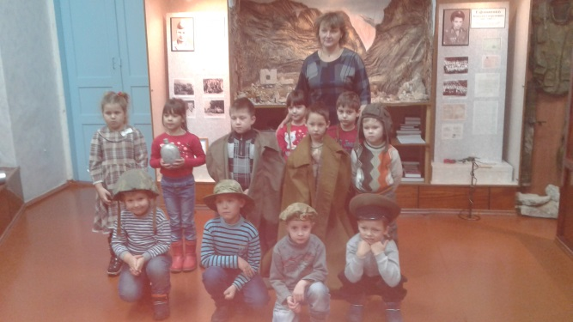
Подготовила воспитатель: Коломиец Г.А.

